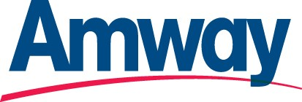
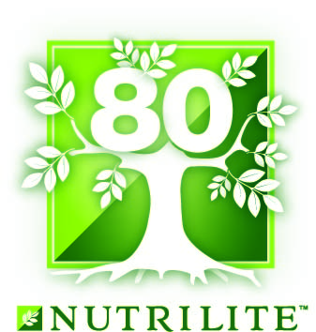

„THE POWER OF 5” („Przybij Piątkę”) - akcja charytatywna Amwayz okazji 80-lecia NUTRILITE™

Pomagamy niedożywionym dzieciom i bijemy rekord Guinnessa,zbierając kolorowe odciski dłoni!

Przyłącz się do naszej akcji i zostaw kolorowy odcisk swojej dłonia my przekażemy 1$ na walkę z niedożywieniem dzieci.

Fundusze będą gromadzone aż do kwoty 400.000$ i posłużą światowej organizacji humanitarnej CARE (partner Amway) do dystrybuowania suplementu Nutrilite Little Bits™ jako elementu programu edukacyjnego rodzin w zakresie prawidłowego odżywiania dzieci oraz zapewnienia im produktów spożywczych.

